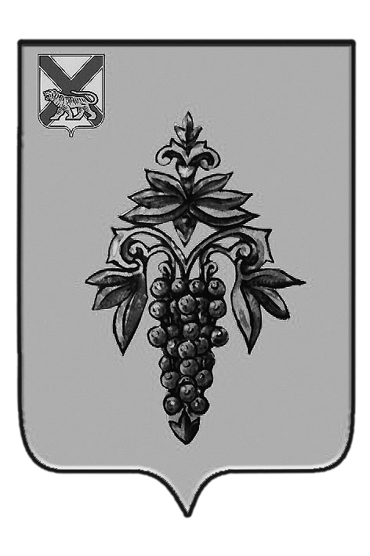

ДУМА

ЧУГУЕВСКОГО

МУНИЦИПАЛЬНОГО ОКРУГА

Р Е Ш Е Н И Е

от 21.07.2020г. |  | № 65
О внесении изменений в решение
Думы Чугуевского муниципального округа от 23 марта 2020 года № 5
«О формировании постоянных комиссий
Думы Чугуевского муниципального округа»

В соответствии Регламентом Думы Чугуевского муниципального округа, Дума Чугуевского муниципального округа

РЕШИЛА:

1. Внести изменений в решение Думы Чугуевского муниципального округа от 23 марта 2020 года № 5 «О формировании постоянных комиссий Думы Чугуевского муниципального округа» следующие дополнение:
подпункт 1.1 пункта 1 дополнить абзацем семь и восемь
«Киселев Алексей Викторович – депутат Думы Чугуевского муниципального округа, избирательного округа № 7;
Шандыба Павел Александрович – депутат Думы Чугуевского муниципального округа, избирательного округа №15.»
2. Настоящее решение вступает в силу со дня его принятия.

Председатель Думы
Чугуевского муниципального округа Е.В.Пачков

